# Лабораторная работа №2 Лабораторная работа Дискреционное разграничение прав в Linux. Основные атрибуты

фио:ван яо

группа:НПМбд-02-21

билет:1032215430

## Содержание

* Цель работы
* Выполнение лабораторной работы
* таблицы прав доступа
* Выводы

## 1. Цель работы

Получение практических навыков работы в консоли с атрибутами файлов, закрепление теоретических основ дискреционного разграничения доступа в современных системах с открытым кодом на базе ОС Linux.

## 2. Выполнение лабораторной работы

* 1 В установленной при выполнении предыдущей лабораторной работы  
  операционной системе создайте учётную запись пользователя guest (использую учётную запись администратора):  
  useradd guest
* 2 Задайте пароль для пользователя guest (использую учётную запись администратора):  
  passwd guest  
  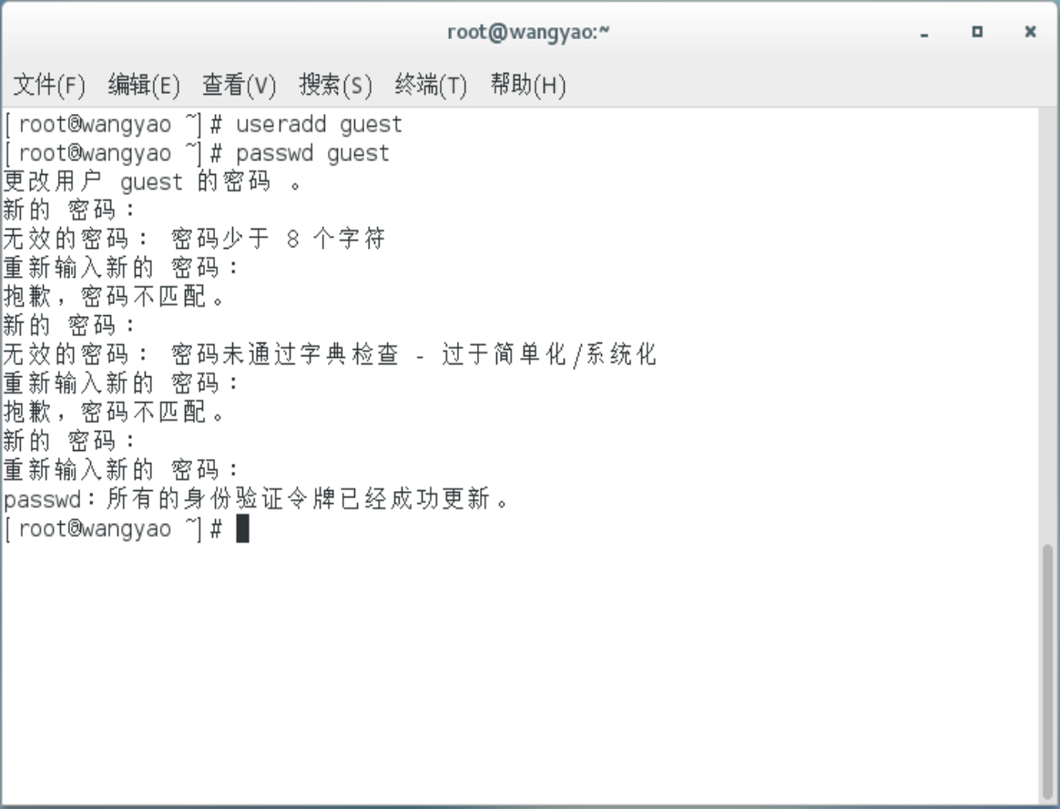
* 3 Войдите в систему от имени пользователя guest  
  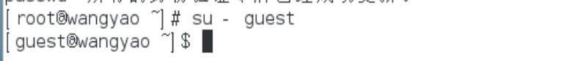
* 4 Определите директорию, в которой вы находитесь, командой pwd. Сравните её с приглашением командной строки. Определите, является ли она  
  вашей домашней директорией? Если нет, зайдите в домашнюю директорию  
  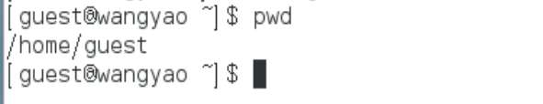
* 5 Уточните имя вашего пользователя командой whoami  
  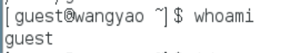
* 6 Уточните имя вашего пользователя, его группу, а также группы, куда входит пользователь, командой id. Выведенные значения uid, gid и др. запомните. Сравните вывод id с выводом команды groups.  
  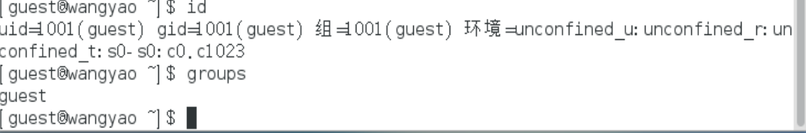
* 7 Сравните полученную информацию об имени пользователя с данными,  
  выводимыми в приглашении командной строки  
  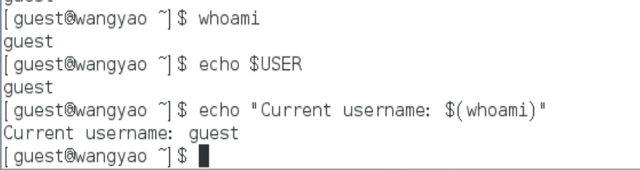
* 8 Просмотрите файл /etc/passwd командой  
  cat /etc/passwd  
  Найдите в нём свою учётную запись. Определите uid пользователя.  
  Определите gid пользователя. Сравните найденные значения с полученными в предыдущих пунктах  
  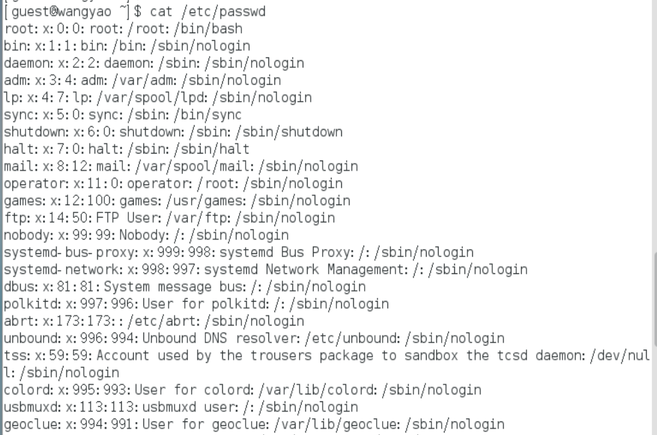



* 9 Определите существующие в системе директории командой  
  ls -l /home/  
  Удалось ли вам получить список поддиректорий директории /home? Какие права установлены на директориях?  
  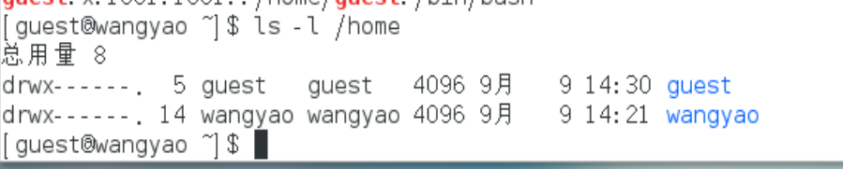
* 10 Проверьте, какие расширенные атрибуты установлены на поддиректориях, находящихся в директории /home, командой:  
  lsattr /home  
  Удалось ли вам увидеть расширенные атрибуты директории?  
  Удалось ли вам увидеть расширенные атрибуты директорий других  
  пользователей?  
  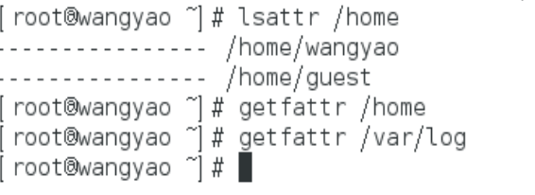
* 11 Создайте в домашней директории поддиректорию dir1 командой  
  mkdir dir1  
  Определите командами ls -l и lsattr, какие права доступа и расширенные атрибуты были выставлены на директорию dir1.  
  
* 12 Снимите с директории dir1 все атрибуты командой  
  chmod 000 dir1  
  и проверьте с её помощью правильность выполнения команды  
  ls -l  
  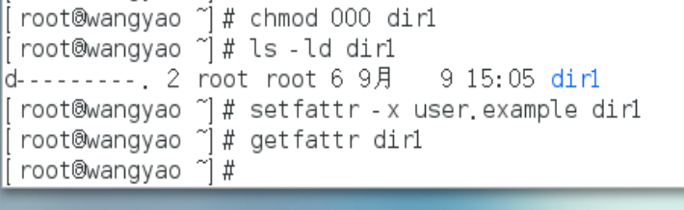
* 13 Попытайтесь создать в директории dir1 файл file1 командой  
  echo "test" > /home/guest/dir1/file1  
  Объясните, почему вы получили отказ в выполнении операции по созданию файла?  
  Оцените, как сообщение об ошибке отразилось на создании файла? Проверьте командой  
  ls -l /home/guest/dir1  
  действительно ли файл file1 не находится внутри директории dir1  
  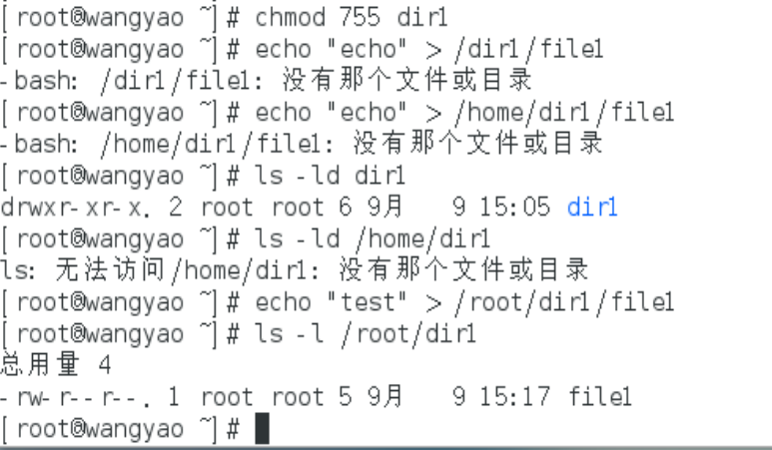

## 3. таблицы прав доступа

* 14 Заполните таблицу «Установленные права и разрешённые действия» (см. табл. 2.1), выполняя действия от имени владельца директории (файлов), определив опытным путём, какие операции разрешены, а какие нет. Если операция разрешена, занесите в таблицу знак «+», если не разрешена, знак «-». Замечание 1: при

| Права директории | Права файла | Создание файла | Удаление файла | Запись в файл | Чтение файла | Смена директории | Просмотр файлов в директории | Переименование файла | Смена атрибутов файла |
| --- | --- | --- | --- | --- | --- | --- | --- | --- | --- |
| d (000) (0) | 0 | - | - | - | - | - | - | - | - |
| d -x (001) (1) | 0 | - | - | - | - | + | - | - | - |
| d --x (001) (1) | 0 | - | - | - | - | + | - | - | - |
| d ---x (001) (1) | 0 | - | - | - | - | + | - | - | - |
| d r (100) (4) | 0 | - | - | - | + | - | + | - | - |
| d r-x (101) (5) | 0 | - | - | - | + | + | + | - | - |
| d rw (110) (6) | 0 | - | - | + | + | - | + | - | - |
| d rw-x (111) (7) | 0 | - | - | + | + | + | + | - | - |
| d rwx (111) (7) | 0 | + | + | + | + | + | + | + | + |
| d (000) (0) | 100 | - | - | - | + | - | + | - | - |
| d -x (001) (1) | 100 | - | - | - | + | + | + | - | - |
| d --x (001) (1) | 100 | - | - | - | + | + | + | - | - |
| d ---x (001) (1) | 100 | - | - | - | + | + | + | - | - |
| d r (100) (4) | 100 | - | - | - | + | - | + | - | - |
| d r-x (101) (5) | 100 | - | - | - | + | + | + | - | - |
| d rw (110) (6) | 100 | - | - | + | + | - | + | - | - |
| d rw-x (111) (7) | 100 | - | - | + | + | + | + | - | - |
| d rwx (111) (7) | 100 | + | + | + | + | + | + | + | + |
| d (000) (0) | 200 | - | - | - | + | - | + | - | - |
| d -x (001) (1) | 200 | - | - | - | + | + | + | - | - |
| d --x (001) (1) | 200 | - | - | - | + | + | + | - | - |
| d ---x (001) (1) | 200 | - | - | - | + | + | + | - | - |
| d r (100) (4) | 200 | - | - | - | + | - | + | - | - |
| d r-x (101) (5) | 200 | - | - | - | + | + | + | - | - |
| d rw (110) (6) | 200 | - | - | + | + | - | + | - | - |
| d rw-x (111) (7) | 200 | - | - | + | + | + | + | - | - |
| d rwx (111) (7) | 200 | + | + | + | + | + | + | + | + |

* 15 На основании заполненной таблицы определите те или иные минимально необходимые права для выполнения операций внутри директории dir1, заполните табл. 2.2

| Операция | Минимальные права на директорию | Минимальные права на файл |
| --- | --- | --- |
| Создание файла | d -wx | 000 |
| Удаление файла | d -wx | 000 |
| Чтение файла | d -x | 400 (1) |
| Запись в файл | d -x | 200 (2) |
| Переименование файла | d -wx | 000 |
| Создание поддиректории | d -wx | 000 |
| Удаление поддиректории | d -wx | 000 |

## 4. Выводы

Получил практические навыки работы с атрибутами файлов в консоли и закрепите теоретические основы дискреционного контроля доступа в современных системах с открытым исходным кодом на базе операционной системы Linux.